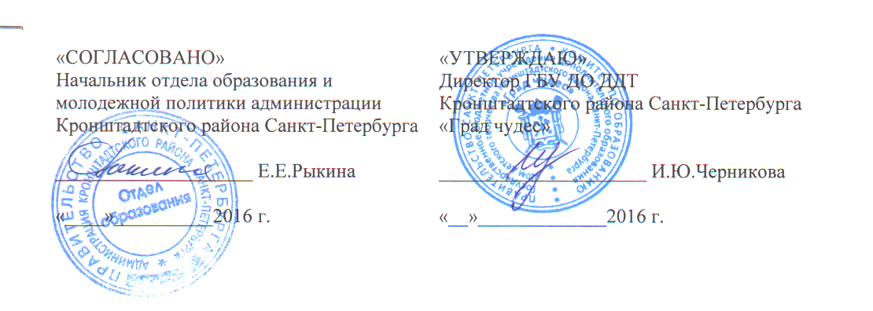
ПОЛОЖЕНИЕ
О ПРОВЕДЕНИИ РАЙОННОГО ФЕСТИВАЛЯ
«ТЕАТРАЛЬНАЯ ВЕСНА В КРОНШТАДТЕ»

- ОБЩИЕ ПОЛОЖЕНИЯ:

  - Районный фестиваль «Театральная весна в Кронштадте» (далее – Фестиваль) проводится в рамках районных мероприятий, направленных на выявление и развитие творческих способностей детей и юношества в жанре театрального искусства.
1.2. Организаторами районного Фестиваля являются:
- Отдел образования и молодежной политики администрации Кронштадтского района Санкт-Петербурга;
- ГБУ ДО ДДТ Кронштадтского района Санкт-Петербурга «Град чудес».

- ЦЕЛИ И ЗАДАЧИ:

  - Активизация творческой деятельности талантливых детей и подростков;
  - Обмен творческими достижениями и возможность установления тесных контактов между детскими театральными коллективами;
  - Популяризация творчества талантливых детей и подростков;
  - Развитие кругозора и интеллектуального уровня детей и подростков;
  - Профессиональное совершенствование руководителей детских театров

2. УСЛОВИЯ УЧАСТИЯ В ФЕСТИВАЛЕ:

2.1. К участию в фестивале приглашаются обучающиеся детских театральных коллективов ДОУ, ОУ, УДОД, учреждений культуры;
2.2. Возрастные категории участников:
- - дошкольная возрастная категория – до 7 лет
- - младшая возрастная категория – 7 - 10 лет
- - средняя возрастная категория – 11 – 13 лет
- - старшая возрастная категория – 14 - 18 лет
- - разновозрастная
2.3. На Фестиваль представляется театральный спектакль любого жанра.
2.4. Максимальная продолжительность спектакля 1 час;
2.5. Заявка (по установленной форме, в печатном и электронном виде) на участие в Фестивале «Театральная весна в Кронштадте» принимается до 20 апреля 2016 года телефон/факс 435-07-41, e-mail:Grad_Tchudes@mail.ru – заместитель директора Астраханцева Альбина Ивановна

3. СРОКИ И МЕСТО ПРОВЕДЕНИЯ

3.1. Фестиваль проводится на базе ГБУ ДО Дом детского творчества «Град чудес» (пр. Ленина, д. 51) с марта по апрель 2016 года (дата и время по заявкам участников).

4. НАГРАЖДЕНИЕ

  - Каждый коллектив награждается Дипломом за участие в фестивале «Театральная весна в Кронштадте».

Приложение 1

Заявки принимаются в электронном и печатном виде

Заявка на участие в районном фестивале
«Театральная весна в Кронштадте»

Название организации
(ОУ, культурно-просветительское учрежд. и др.)
Название коллектива _______________________________________________
ФИО руководителя (полностью)_______________________________________
Контактный телефон_________________________________________________
Количество участников выступления__________________________________
Возраст участников ________________________________________________
Программа выступления (название спектакля, автор)_____________________
____________________________________________________________________
____________________________________________________________________
Продолжительность спектакля__________________________________________
Технические условия (фортепиано, минидиск, микрофон, м/м презентация,свет и т.д.)
___________________________________________________________________

Руководитель
«____»______________ 2016 г.

